区域合伙人从推广者升级为独立经营者，系统资料和历史收益怎样连续｜云上订货系统
推广者负责介绍客户、协助下单，订单仍由总部销售和履约；独立经营者可能拥有自己的客户经营范围、定价空间、供给安排或独立交易主体。若升级仅是把账号权限一次性放大，最容易出现三种争议：老客户到底算推广业绩还是新区经营业绩；升级前下的订单在升级后退货由谁负责；历史尚未支付的推广收益是否被新结算规则重算。升级不是改一个角色名称，而是给存量业务划截止线，为新订单建立新的责任规则。若“独立经营者”指真实独立商家或买断转售主体，还要另核合同、货权、收款、开票与售后，不能通过系统权限变更制造新的交易事实。

升级门槛看经营结果，也看独立承担能力
推广期能带来线索，不代表能承担报价、缺货解释、账期管理和退货。先固定评估区间，用真实客户数、持续复购、价格纪律、应收账龄、售后处理时长和可归属贡献判断。比如有三十个新客户，但二十七个只在首单优惠时买一次，不宜直接把整片区域交给推广者。反过来，若他已能稳定服务一批门店、及时解决到货差异，并能在授权范围内管理客户与商品，才有条件谈升级。指标阈值应按行业订单频率制定：快消便利店可看周复购，工程建材则要看项目阶段和合同回款，不能拿一条统一的“月订单数”衡量。
升级协议需要把新权利与新责任配对。允许他自主拓客时，要交代客户撞客处理；允许申请区域价格时，要明确底价、审批及优惠承担；允许承担配送时，要确认仓库、供应商和签收数据的交接；若利润分成变大，退货和坏账如何影响基数也要同步明确。老板应特别警惕“增加收益比例，履约、信用和售后仍全部由总部负责”的结构：这只是加大销售费用，尚未形成经营责任转移。
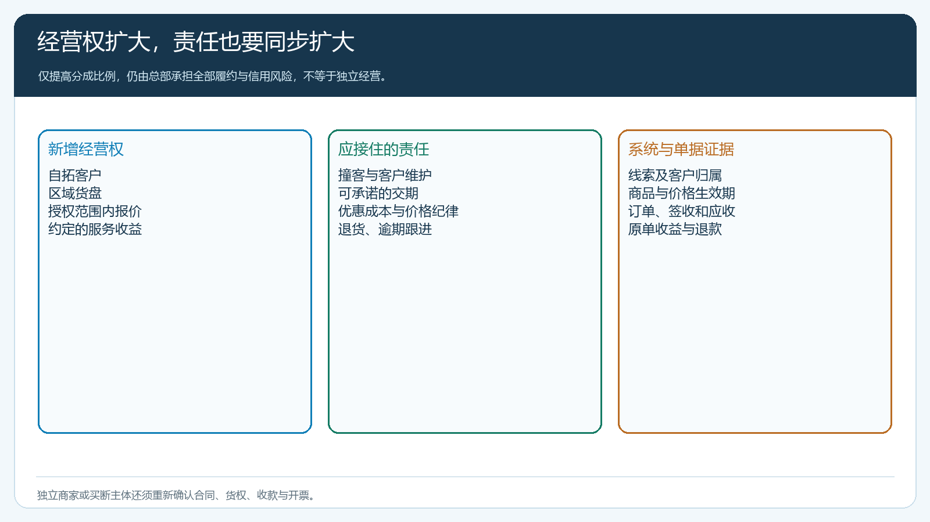
图1：每项新增经营权，都要有相应责任、证据和失败处理条件。

客户编号与来源历史保留，归属变化只影响以后怎么服务
升级前的客户不应批量删除再新建，否则复购历史、旧指定价、应收和售后可能断开。先导出并确认客户编号、首次来源、现服务人、订单频率、价格条件与旧账，再按合作约定决定哪些客户进入新区经营范围、哪些仍由总部保留。客户在手机商城里的身份和历史订单应保持连续；若服务联系人变更，需要明确告诉客户以后找谁、订货入口是否变化。客户跨区或属于总部签约的大客户，可能由伙伴负责当地服务但总部继续报价和收款，不能强制归入“全权独立经营”。
对于原推广者已开发但尚未下首单的线索，要在升级日确认有效跟进证据和有效期。线索不等于成交客户，旧推广奖励是否适用，应按先前规则处理。已成交客户则要看升级前订单归属，不能因为今天客户划给新区，就把去年总部投入的订单和回款倒算为新区经营成果。业务员与伙伴之间若发生争议，回到线索时间、客户确认、首单和原服务记录，不靠后台随意改一个归属字段追认业绩。
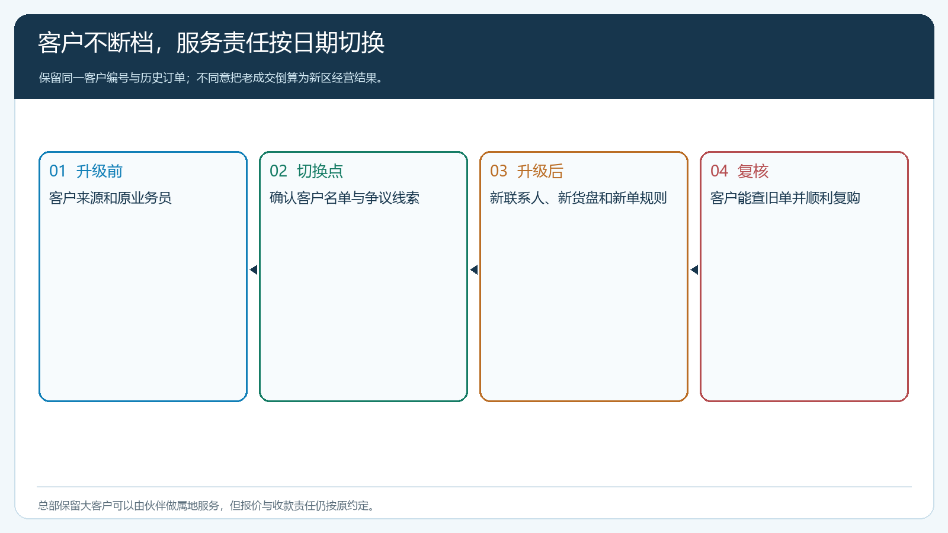
图2：客户编号与旧交易保留；服务责任从确认的生效时间起切换。

在途订单按原规则完结，新订单按生效规则经营
明确一个订单切换点，通常按客户确认或订单提交时间判断适用旧、新规则，但具体要由合作协议与财务口径确定。升级前已提交、尚未出库的订单，可能仍由原仓库备货、总部结算和原业务员处理售后；若在升级后直接改成伙伴自营，库存预占、价格及结算会被重算。对已发货未签收、已签收未回款、部分退货中的订单，更应留原单、原价、原客户和原责任人。若确需转由新伙伴接手服务，另留交接记录与客户确认，不把原交易主体抹掉。
执行时列出四类清单：未发货、在途待签、已签未结、售后未结。每笔记录原负责岗位、现接手岗位、承诺交期、应收金额和差异处理截止时间。销售、仓配、客服、财务分别签收自己的清单。升级生效后的新订单，才按已验证的新客户范围、货盘、价格、供货和结算规则进入系统。手机商城客户侧尤其要测试商品可见、购物车价格、收货地址与旧订单查询，避免客户因后台角色切换突然无法复购或售后。
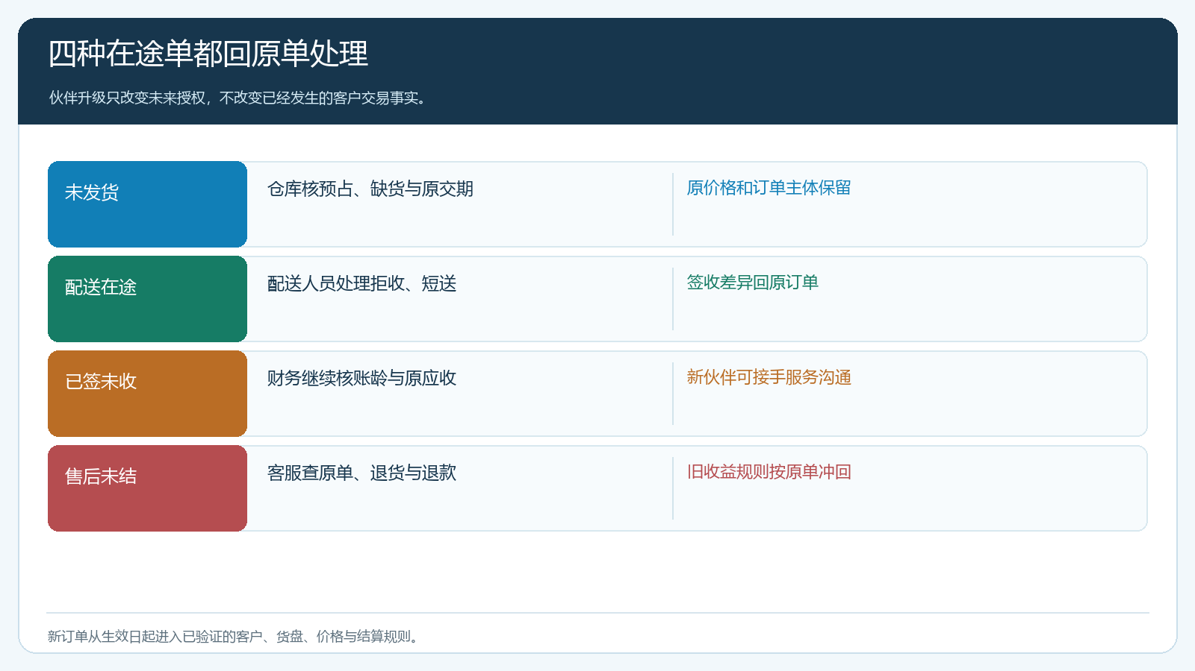
图3：老单按原交易事实结清，服务交接另记；新规则只覆盖生效后的新业务。

旧推广收益与新经营收益各做一张对账单
推广收益可能按有效首单、净成交或实际回款计，新经营收益则可能按区域经营贡献、服务费或独立购销差价计算。两种收益的触发点和承担成本不同，不能因为升级把尚未支付的旧佣金重算为新区分成，也不能让同一笔老订单同时领取两份收益。财务应保留“旧规则待结清单”：客户、原订单、约定比例、已签收、实收、退货、可付金额和付款计划；“新规则经营清单”从生效日后的符合范围订单开始，列优惠、履约与售后成本、退款影响。若升级后老单发生退货，仍按老单的原收益规则冲回，再看协议是否需要由接手服务人承担额外处理费用。
举例，升级日前推广者介绍的订单签收一万元、已支付推广收益三百元，次月发生两千元退货；与退货对应的旧收益如何冲减，应按原协议复核。升级日后新区客户新下的一万元订单，则按新区经营口径单独计算。把两笔一万元订单合并再乘新比例，会让同一个客户的历史收入被重新分配，也无法解释退货冲回来源。若伙伴变为真正的独立商家，结算更要和其自身商品、订单拆分、收款与资质对应，不将普通推广收益伪装成商家货款。
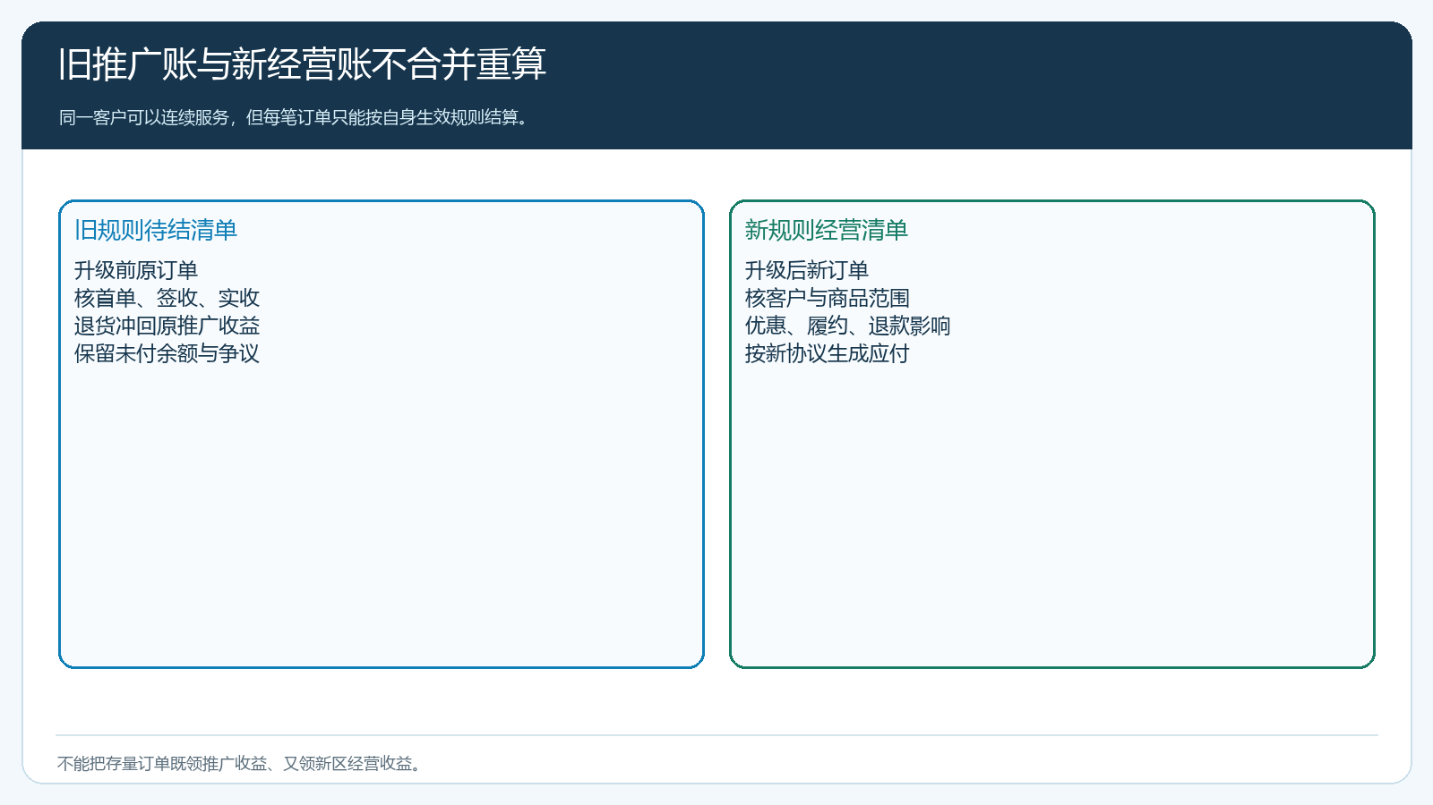
图4：以订单生效口径分账，退款回原单；示例金额只说明核账逻辑。

系统切换先跑小范围，再开放定价和客户经营权
先选一个区域、几家存量客户与几家新客户。运营核实账号与数据可见范围，销售核对客户来源与服务联系人，商品负责人维护可售货盘，财务确认价格和收益规则。首周保留原负责人协同，不能在新伙伴尚不熟悉流程时直接撤走客服和仓配支持。试跑至少有一笔老单退货、一笔新客户自主下单、一笔特殊价格申请与一笔账期回款。分别检查客户能否查原订单、新订单是否使用新价格、伙伴能否看到授权客户而看不到总部保留客户、两类收益是否能逐单复算。

出问题时按订单与责任回退，而不是把角色改回去就结束
若升级后客户下单价错误，先暂停新价格授权，保留原订单，核对商品、客户类型、指定价与活动生效期；不要直接改历史成交价来“修正”报表。若伙伴无法兑现交期，新增订单改由经确认的供货路径承接，已接受的订单仍由明确责任人通知客户并完成补发或退款。若收益争议集中在存量客户，保留升级日前后的客户名单和原订单，逐笔裁定，不因关系变化抹去历史。只有客户侧下单、企业侧履约和财务侧分账在两个连续补货周期内都能复核，才逐步开放更广的货盘、价格和结算权限。
企业最后应留下升级审批、客户清单、在途订单清单、旧收益余额、新规则生效时间和异常处理人。这些资料是为了让伙伴的经营空间真实扩大，同时不让总部与客户承担“升级当天旧事无人负责”的代价。财务可请未参与升级实施的同事，随机抽取一笔旧推广单和一笔新经营单，分别追到客户、签收、回款、退款与应付收益；若需要靠伙伴口头解释才能算清，就暂不扩大经营范围。若业务关系已从推广服务变成独立购销或联营，应重新确认合同、订单、发票与资金路径；系统可以承接已经确定的规则，不能替企业完成对交易主体的商业与法律判断。

